СОГЛАСОВАНО |  | УТВЕРЖДАЮ
Преподаватель по разработке ТЗ  ________________ Ржаникова Е.Д.  «____» _____________ 20__ г.  М.П. |  | Руководитель  ________________ Чистяков Г.А.  «____» _____________ 20__ г.  М.П.

ТЕХНИЧЕСКОЕ ЗАДАНИЕ
на разработку
программы «Приложение для тренировки памяти»

СОГЛАСОВАНО |  | СОГЛАСОВАНО
Колледж ВятГУ  ________________ Пастернак С.А  «____» _____________ 20__ г. |  | Преподаватель по учебной практике  ________________ Жукова М.Н  «____» _____________ 20__ г.
 |  | СОГЛАСОВАНО
Преподаватель по внедрению ИС
________________Самоделкин П.А
«____» _____________ 20__ г.

2025
Содержание
Введение 2
1 Термины и определения 3
2 Перечень сокращений 4
3 Основные сведения о разработке 5
3.1 Наименование разработки 5
3.2 Цель и задачи 5
3.3 Сведения об участниках разработки 5
3.4 Сроки разработки 6
3.5 Назначение разработки 6
4. Описание предметной области 7
4.1 Аналог «Memory-game-python» 8
4.2 Аналог «Memory-Match-Game» 9
4.3 Аналог «Memory-game-python» 10
5 Требования к результатам разработки 13
5.1 Описание работы программы 13
5.2 Требования к пользовательскому интерфейсу 13
5.3 Требования к показателям назначения 15
5.4 Требования к функциям 15
5.5 Требования к видам обеспечения 15
5.5.1 Требования к математическому обеспечению 15
5.5.2 Требования к информационному обеспечению 15
5.5.3 Требования к форматам хранения данных 16
5.5.4 Требования к лингвистическому обеспечению 16
5.5.5 Требования к метрологическому обеспечению 16
5.5.6 Требования к техническому обеспечению 16
5.6 Требования к надежности 16
5.7 Требования к безопасности 17
5.8 Требования к патентной чистоте 17
5.9 Требования к перспективам развития 17
6. Состав и содержание работ 18
7. Требования к документированию 20
8. Порядок контроля и приемки системы 21

Введение
В данном документе представлены цели, задачи, требования, сроки и этапы, описание функциональности разрабатываемого программного обеспечения.
Техническое задание описывает общие принципы и функциональные характеристики приложения, его взаимодействие с пользователем, а также требования к интерфейсу.
Данное техническое задание предназначено для представителей заказчика работ, с целью подтверждения соответствия разработки требованиям и приёмки работы.
Техническое задание необходимо для четкого определения требований к функционалу и дизайну, а также для обеспечения эффективной разработки и тестирования.
Также техническое задание служит для проверки приложения по определенным стандартам и ожиданиям заказчика, для оценки качества, функциональности и безопасности продукта.

1 Термины и определения
В данном разделе описаны все определения, использованные в настоящем документе.
Уровень сложности – степень сложности упражнений, которая может изменяться в зависимости от выбора пользователя.
Очки пользователя – количественное значение, отражающее результат выполнения и тренировки пользователя.
Казуальная игра – это тип видеоигр, которые просты в освоении и не требуют длительного времени для игры. Предназначены для широкой аудитории.
Головоломка – вид «казуальных игр», которые требуют смекалки и необходимой от пользователя логики. Обычно не составляют особой трудности для пользователя.

2 Перечень сокращений
В данном документе используются следующие сокращения:
ТЗ – техническое задание;
ИС – информационная система;
ПК – персональный компьютер;
ПО – программное обеспечение;
ОС – операционная система;
IDE – интегрированная среда разработки;
ИСПк – информационные системы и программирование;
УП – учебная практика;
ГОСТ – государственный общесоюзный стандарт.

3 Основные сведения о разработке
Данный раздел настоящего технического задания описывает основные сведения о разработке «Приложения для тренировки памяти».

Наименование разработки
Наименование разработки в ходе учебной практики: «Приложение для тренировки памяти».

Цель и задачи
Целью разработки программы «Приложение для тренировки памяти» является создание эффективного приложения для широкой аудитории и подготовка документации.
В рамках этого проекта ставятся следующие задачи:
- исследовать и анализировать предметную область;
- определить и сформулировать проблемы;
- спроектировать интерфейс игры и механики игрового процесса;
- разработать программное обеспечение;
- создать сопроводительную документацию;
- провести приемочные процедуры.

3.3 Сведения об участниках разработки
Разработчиком является студент ФГБОУ ВО «Вятского государственного университета» (Колледжа ВятГУ), группы ИСПк 204-52-00, Пастернак Сергей Андреевич.
Заказчиком настоящей работы является коллектив преподавателей ФГБОУ ВО «Вятского государственного университета» (Колледжа ВятГУ):
Жукова Мария Николаевна – преподаватель по дисциплине «Учебная практика 05.01.»;
Ржаникова Елена Дмитриевна – преподаватель по МДК 05.05 «Анализ и разработка технических заданий»;
Самоделкин Павел Андреевич – преподаватель по МДК 06.01 «Внедрение информационных систем»;
Чистяков Геннадий Андреевич – руководитель образовательной программы по специальности «Информационные системы и программирование».

3.4 Сроки разработки
Разработка программного продукта должна быть осуществлена с 13.01.2025 по 21.06.2025.

3.5 Назначение разработки
Основное назначение разработки – это создание упражнения, в которое может играть широкая аудитория людей и одновременно с этим развивать свои когнитивные способности и навыки. «Приложение для тренировки памяти» подходит для любых типов людей и возрастов.
Функциональное назначение для приложения по тренировки памяти содержит в себе упражнение различного типа сложности, которое будет отслеживать прогресс пользователя. Содержание интерактивного интерфейса с настройками.

4. Описание предметной области
«Memory game» – это игра про поочередное нажимание фигур, которые будут отображены при отклике игрока, а пользователь должен соотнести две схожих фигуры.
Приложения типа «Memory game», которые обычно фокусируются на улучшении памяти через запоминание звуков или картинок, могут быть популярны в нишевых категориях, таких как игры для тренировки мозга или образовательные приложения. Однако, если говорить о текущем спросе, то такие игры не всегда становятся мейнстримом в игровой индустрии, особенно среди более широких аудиторий.
«Memory game» относится к жанру «Головоломка» и поджанру «Игра на память», иногда ее также относят к типу «Казуальных игр».
Приложения для тренировки памяти, предлагающие статистику и психологическую поддержку, помогают отслеживать прогресс, мотивируют и адаптируются к индивидуальным потребностям пользователя. Такие приложения часто включают упражнения, основанные на принципах мнемотехники, и позволяют контролировать свои достижения.
Типичный пользователь — человек любого возраста, который ищет занятие для тренировки умственных способностей. Программа подходит как для новичков, так и для опытных игроков, которые хотят проверить свою реакцию и пространственное восприятие.
«Memory game» может быть интересна и полезна для различных возрастных групп, поскольку она развивает слуховое восприятие и концентрацию внимания. Вот как это может выглядеть по возрастам:
- дети (3-6 лет): В этом возрасте игра помогает развивать память и внимание через простые и короткие игровые сессии;
- дети старшего возраста (7-12 лет): для этой группы можно предложить более сложные звуковые задачи, включающие разные комбинации фрагментов. Игра помогает развивать внимание и когнитивные способности;
- подростки (13-17 лет): в этом возрасте игра может быть более сложной, включая элементы, такие как музыкальные композиции, что способствует улучшению концентрации;
- взрослые (18+ лет): Взрослым игра может быть интересна как способ тренировки когнитивных функций и памяти. Игра на высоком уровне сложности может быть направлена на улучшение концентрации, внимания и визуальной памяти.
Таким образом, игра для тренировки памяти подходит для всех возрастов, при этом уровень сложности можно адаптировать в зависимости от возраста игрока.
Можно предположить ситуацию, что родители хотят помочь ребенку развить память, то на выбор может прийти разработанная программа.
Проанализировав сайты и приложения, такие как: Reddit, Quora, Statista, Newzoo, можно сделать выводы:
Возрастные группы игроков:
дети (3-12 лет) – примерная статистика игроков: 40 – 50 %;
подростки (13-17 лет) – примерная статистика игроков: 20 – 25 %;
взрослые (18-34 года) – примерная статистика игроков: 20 – 30 %;
пожилые (35+ лет) – примерная статистика игроков: 10 %.
Типы платформ, на которых играют:
Мобильные устройства (смартфоны и планшеты) – Это наиболее популярная платформа для игр типа Sound Memory Game. Большинство таких игр доступны на iOS и Android, а мобильные игры остаются самым доступным способом для пользователей всех возрастных категорий. Примерная статистика игроков: 60 – 70 %.
Компьютеры (ПК и Mac) – хотя игры такого типа могут быть доступны на ПК через браузеры или специализированные приложения, их популярность среди пользователей ПК ниже, чем на мобильных устройствах. Примерная статистика игроков: 5 – 10 %.
Консоли – в значительной степени игры типа Sound Memory Game не так популярны на консолях, так как они чаще всего ориентированы на мобильные и онлайн-платформы. Примерная статистика: 5 – 10 %.

4.1 Аналог «Memory-game-python»
Программа от разработчика «Sreeharshau».
Это игра с плитками памяти на основе смайлов. Цель состоит в том, чтобы найти и сопоставить все правильные наборы одинаковых плиток, разбросанных по доске.
Ссылка на приложение - https://github.com/sreeharshau/memory-game-python
На рисунке 1 показан скриншот интерфейса программы «Memory-game-python».
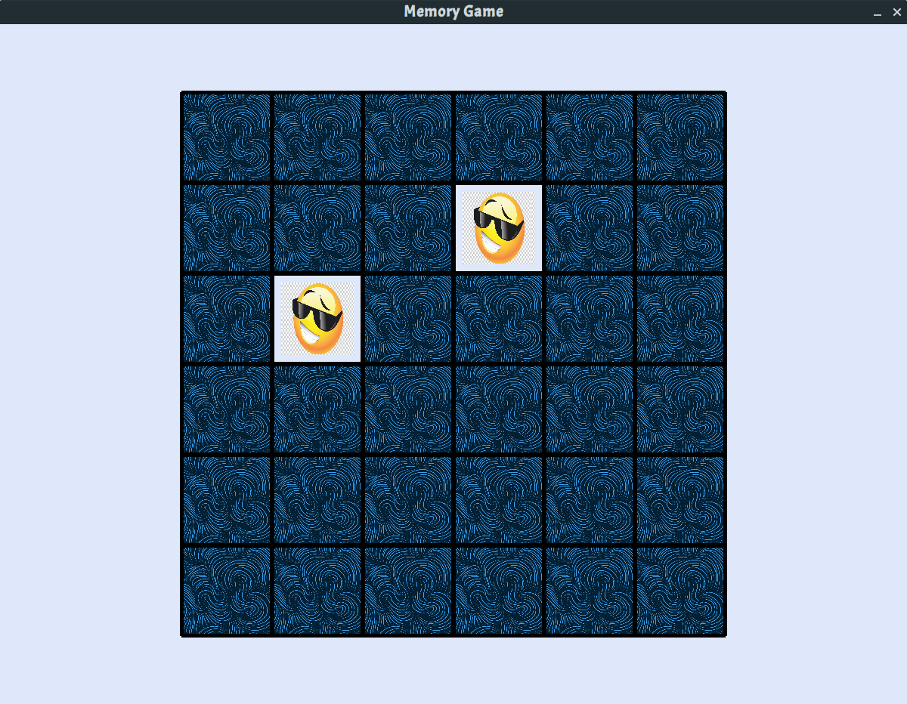
Рисунок 1 – Скриншот интерфейса игры «Memory-game python»
Достоинства:
отсутствие рекламы – это означает, что во время игрового процесса человек не будет отвлекаться ни на какие потусторонние материалы;
простой и понятный геймплей – в данном случае, игра предназначена для всех возрастов, что значительно расширяет возрастной кругозор игры;
оригинальные картинки – во время прохождения, игрок может красивыми и оригинальными изображениями.
Недостатки:
монотонность и повторяемость – в данном случае у игры не присутствует много разнообразных фрагментов картинок, из-за этого тренировка может быстро надоедать;
ограниченная сложность – у игры присутствует только 1 уровень сложности, что не позволяет пользователю пробовать себя в более сложном уровне сложности;
отсутствие анализа тренировки – пройдя тренировку, пользователь не увидит свой прогресс, из-за этого приложение может стать неэффективным.

4.2 Аналог «Memory-Match-Game»
Программа от разработчика «JohnDev19»
Игра «Сопоставление на память» — это простая игра на сопоставление карточек, в которой игрок должен сопоставлять пары карточек, переворачивая их и запоминая их позиции. Игра заканчивается, когда все пары подобраны.
Ссылка на приложение - https://github.com/JohnDev19/Memory-Match-Game.
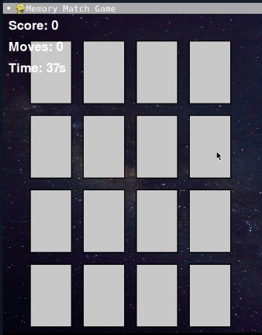
На рисунке 2 показан скриншот интерфейса программы «Memory-Match-Game».
Рисунок 2 – Скриншот интерфейса игры «Memory-Match-Game»
Достоинства:
игра содержит несколько уровней сложности – при запуске игры появляется главное меню, в котором можно выбрать несколько уровней сложности;
легкость и доступность – игра не требует особых навыков или умений играть в игры, а также доступна для всех возрастов;
психологическое расслабление – для некоторых игроков игры по типу «Sound-memory game» могут стать поводом расслабиться и в то же время прокачать свои когнитивные способности.
Недостатки:
отсутствие настроек – приложение не содержит оптимальных настроек, что может значительно ухудшить восприятие пользователя;
скучный интерфейс – из-за темный картинок, пользователю может стать неинтересно;
непонятность интерфейса – некоторым пользователям не будет понятен интерфейс, что ухудшает восприятие.

4.3 Аналог «Memory-game-python»
Программа от разработчика «jairiidriss»
Это простая игра, в которой при запуске появляется окно 4 на 4, с находящимися в ними иероглифами, при запуске они автоматически распределяются по различным ячейкам. Пользователь должен сопоставить все одинаковые иероглифы и тогда игра закончится.
Ссылка на приложение - https://github.com/jairiidriss/memory-game-python.
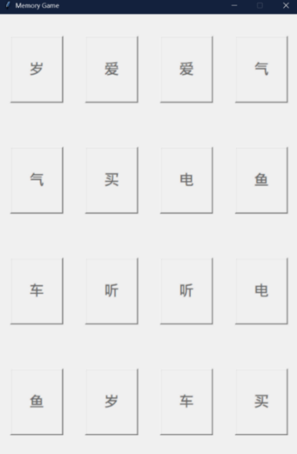
На рисунке 3 показан скриншот интерфейса программы «Memory-game-python».
Рисунок 3 – Скриншот интерфейса игры «Memory-game-python»
Достоинства:
простота и легкость – в данном случае игра подходит для любых возрастов, а также игру могут пройти даже маленькие дети;
оригинальность и доступность – игра содержит китайские иероглифы, как предмет, который надо соотнести, что довольно оригинально, а также приложение подойдет для слабых компьютеров;
желание проверить себя – в конце каждой игры, когда пользователь соотнес все иероглифы, игра выдает время и попытки, за сколько он это сделал, что дает дополнительную мотивацию.
Недостатки:
плохой интерфейс программы – несмотря на то, что игра может быть понятна для многих людей, выглядит она не очень презентабельно, что ухудшает мнение пользователя;
повторяемость – игра содержит одни и те же повторяющиеся иероглифы, что может быть довольно скучно для играющего человека;
ограниченная сложность – игра не содержит никаких уровней сложности, что ухудшает восприятие пользователя.
Проанализировав выбранные нами аналоги, разобрав их достоинства и недостатки, можно сделать вывод, что большинство приложений предназначены для развития когнитивных способностей человека и имеют понятный интерфейс. Однако, продукты имеют однообразный геймплей, а также ограниченные настройки, которые могут помешать приятной игре пользователя.

5 Требования к результатам разработки
В этом разделе указаны требования к программному продукту, полученному в результате разработки.

5.1 Описание работы программы
Программа, получаемая в ходе разработки, должна предоставлять возможности входа в меню настройки, в котором будет включение или выключения звука, возможность поставить тренировку на паузу, а также изменение сложности во время тренировки.

5.2 Требования к пользовательскому интерфейсу
В данном разделе указаны требования к пользовательскому интерфейсу продукта.
Программа должна иметь понятный пользовательский интерфейс. Окно программы имеет тёмный или светлый фон в зависимости от системной темы.
Дальше представлены прототипы экранных форм программного обеспечения.
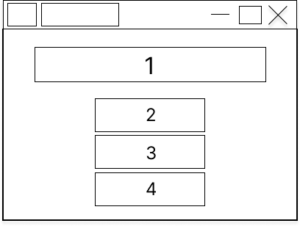
Прототип экранной формы главного окна предоставлен на рисунке 4.
Рисунок 4 – Прототип экранной формы главного окна
Цифрами обозначены следующие составляющие окна:
1 – поле, содержащее название приложения;
2 – кнопка «Начать тренировку» для начала испытания, должна перемещать пользователя на главный экран тренировки;
3 – кнопка «Настройки», переводящее в настройки приложения;
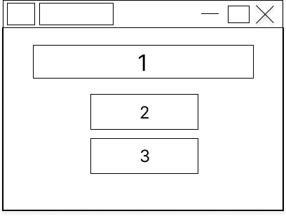
4 – кнопка «Выход», для выхода из приложения.
Рисунок 5 – Прототип экранной формы настроек
Цифрами обозначены следующие составляющие окна:
1 – поле «Настройки», содержащее название открытого окна;
2 – кнопка «Звук», должно давать возможность пользователю включить или выключить звук;
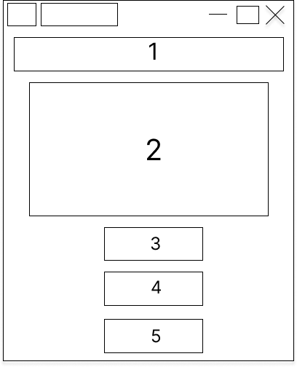
3 – кнопка «В меню», перемещающее пользователя в главное меню.
Рисунок 6 – Прототип экранной формы тренировки
Цифрами обозначены следующие составляющие окна:
1 – Поле с выбором сложности, которое должно отображать текущую сложность, а также предоставлять возможность выбора;
2 – Поле для тренировки, должно содержать интерактивные элементы, которые последовательно подсвечиваются в определённом порядке. Пользователь должен запомнить и воспроизвести этот порядок, нажимая на соответствующие элементы. Эти элементы служат для тренировки кратковременной памяти, внимания и концентрации;
3 – кнопка «Старт», должно обеспечивать возможность старта тренировки;
4 – кнопка «Пауза», должно обеспечивать возможность поставить тренировку на паузу;
5 – кнопка «В меню», должно обеспечивать пользователю выход в главное меню приложения.
Все интерактивные элементы должны быть хорошо различимы, а также блоки задач должны иметь хорошо читаемый шрифт.

5.3 Требования к показателям назначения
Требования к показателям назначения не предъявляются.

5.4 Требования к функциям
Программа должна обеспечивать следующий функционал:
- главное меню с выбором функций для пользователя;
- игровой режим, с упражнением для тренировки памяти;
- выбор сложности, для тренировки пользователя;
- подсчет очков и времени, для оценки тренировки;
- возможность поставить игру на паузу.

5.5 Требования к видам обеспечения
Данный раздел содержит требования к видам обеспечения настоящей разработки.

5.5.1 Требования к математическому обеспечению
Требования к математическому обеспечению не предъявляются.

5.5.2 Требования к информационному обеспечению
Для выполнения программы требуется операционная система: Windows 7 (64-бита) или выше, язык программирования Python, а также библиотека Tkinter.

5.5.3 Требования к форматам хранения данных
Требования к форматам хранения данных не предъявляются.

5.5.4 Требования к лингвистическому обеспечению
В рамках проекта должна реализоваться локализация интерфейса на русском и на английском языках.

5.5.5 Требования к метрологическому обеспечению
Требования к метрологическому обеспечению не предъявляются.

5.5.6 Требования к техническому обеспечению
Минимальные технические требования к запуску игры включают следующие компоненты персонального компьютера:
процессор с тактовой частотой, не менее 1 ГГц;
ОЗУ, объемом не менее 2 Гб;
минимальная OC Windows – 10 версия.
- хранилище: 500 МБ свободного места для установки Python и библиотек;
- монитор, клавиатура, мышь.

5.6 Требования к надежности
Надежное (устойчивое) функционирование программы должно быть обеспечено выполнением совокупности организационно-технических мероприятий, перечень которых приведен ниже:
организацией бесперебойного питания технических средств;
осуществлением контроля входных данных;
регулярным выполнением рекомендаций Министерства труда и социального развития РФ, изложенных в Постановлении от 23 июля 1998 г. «Об утверждении межотраслевых типовых норм времени на работы по сервисному обслуживанию ПЭВМ и оргтехники и сопровождению программных средств»;
регулярным выполнением требований ГОСТ 51188–98. Защита информации. Испытания программных средств на наличие компьютерных вирусов.

5.7 Требования к безопасности
В отношении требований к информационной безопасности, итоговый продукт должен быть защищен от вредоносного программного обеспечения и вирусов. К тому же данное приложение должно соответствовать всем применимым законам и регулятивным требованиям, включая законы об авторских правах.

5.8 Требования к патентной чистоте
Данный проект не должен нарушать патенты или другие права на интеллектуальную собственность. В процессе создания проекта можно использовать открытое программное обеспечение, доступное по лицензии GPL всех версий.

5.9 Требования к перспективам развития
Перспективы развития настоящей разработки могут включать следующие аспекты:
добавление новых ячеек и уровней сложности;
добавление таймера во время прохождения уровня;
ведение статистики, а также сохранение своих личных результатов.

6. Состав и содержание работ
Состав и содержание работ представлены в таблице 1.
Таблица 1 – Содержание работ по этапам разработки приложения.
№ этапа | Наименование этапа | Длительность | Состав работ | Результат
1 | ТЗ | 2 недели | В ходе работ должно быть разработано и утверждено техническое задание | Техническое задание
2 | Настройка рабочего окружения | 1 неделя | В ходе работ оборудование должно быть подготовлено к написанию кода программы | Подготовленное рабочее место для написания кода программы.
3 | Проектирование | 4 недели | Разработка и утверждение структура программного обеспечения | Разработанная и утвержденная структура программного обеспечения
4 | Написание кода программного обеспечения | 6 недель | В ходе работ должен быть написан код программы, который отвечает требованиям, поставленным в техническом задании | Программное обеспечение написано и осуществляет все функции и требования, поставленные в техническом задании
5 | Тестирование программы | 2 недели | Программное обеспечение должно быть протестировано | Создан список недоработок и ошибок в работе программного обеспечения
6 | Доработка программы | 2 недели | Исправление недочетов, обнаруженных на прошлом этапе тестирования | Ошибки и недоработки в работе программного обеспечения устранены

Продолжение таблицы 1
№ этапа | Наименование этапа | Длительность | Состав работ | Результат
7 | Подготовка рабочей документации | 2 недели | Должно быть написано руководство пользователя, а также программа и методика испытаний | Написанное руководство пользователя и программа методики испытаний
8 | Приемо-сдаточные испытания | 1 неделя | Сдача результатов работ комиссии, проведение испытаний результатов разработки и занесение результатов в ведомость | Итоговая оценка

7. Требования к документированию
Состав программной документации должен включать в себя:
техническое задание, включающее требования к разработке проекта, его цель, задачи, сведения об исполнителях и заказчиках, сроки выполнения и назначение. В документе должно быть описано предметное содержание проекта, приведены основные термины и определения, а также указаны требования к результатам работы, порядку их сдачи и приема;
руководство пользователя, в котором представлены описание функциональных возможностей программы;
отчет по УП (ПЗ), содержащий сведения о проделанных работах в ходе разработки;
программа и методика испытаний, предназначенная для проверки корректности выполнения программных функций, а также соответствия заявленным требованиям ТЗ.
Весь состав программной документации должен быть написан с учетом требований:
СТП ВятГУ 101-2004;
ГОСТ 34.602−2020;
ОСТ 7.32-2017;
ГОСТ Р 59795-2021;
ГОСТ Р 59792-2021.

8. Порядок контроля и приемки системы
В соответствии с установленными процедурами, процесс приемки проекта предусматривает следующий формат:
Разработчик, являющийся автором проекта, прибывает в специально отведенную аудиторию, где представляет свою работу комиссии.
Перед началом презентации разработчик кладет документацию на стол комиссии и начинает свое выступление.
Для представления проекта ему выделяется ограниченное время в 5 минут, после чего он готов отвечать на вопросы комиссии.
В рамках данного формата приемки проекта разработчик должен продемонстрировать полное понимание основных аспектов своей работы и быть готовым к обсуждению любых вопросов, которые могут возникнуть у членов комиссии.
Испытания проводятся комиссией, в состав которой входят представители заказчика:
руководитель образовательной программы – Чистяков Г.А.;
преподаватель по разработке ТЗ – Ржаникова Е.Д.;
преподаватель по учебной практике – Жукова М.Н.;
преподаватель по внедрению ИС – Самоделкин Павел Андреевич.
Приемо-сдаточные испытания программы должны проводиться согласно разработанной и согласованной документации «Программы и методики испытаний».
Во время испытаний комиссия проверяет работу программы в соответствии со следующими позициями:
- набор функциональных тестов;
- корректное функционирование заданных в техническом задании функций;
- возможность функционирования на ПК с указанными минимальными системными требованиями.
Структура доклада должна отражать следующие вопросы разработки:
краткое описание задачи;
результаты рассмотрения предметной области, аналогов, описание проблематики;
описание этапа проектирования, возникавших проблем и путей их решения;
выводы по результатам работы.

